RHEINZINK Anschlussrahmen

RHEINZINK

Eigenschaften

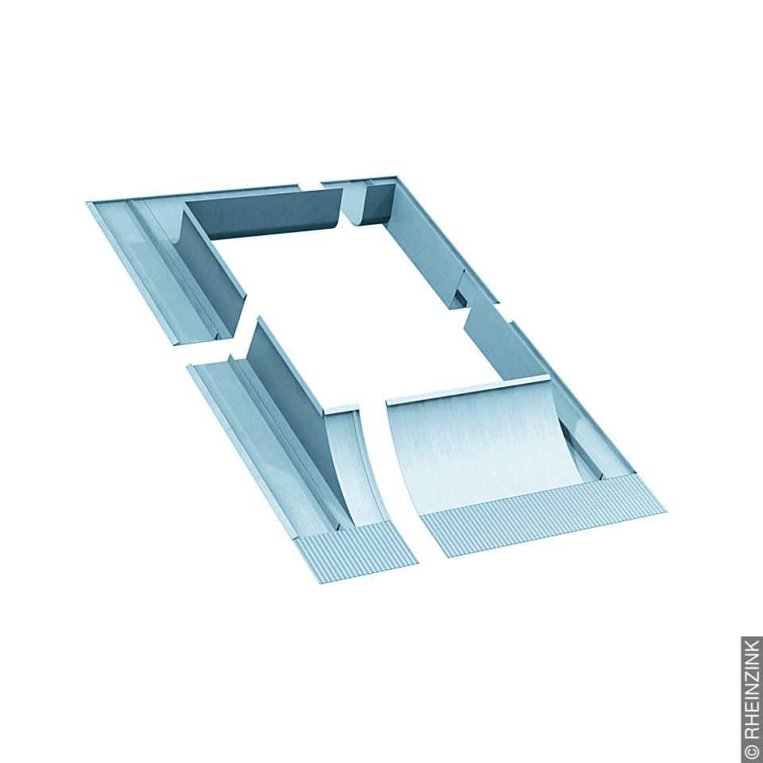

GTIN:

4022436409499

HAN:

11010817

Farbton

hellgrau

Oberfläche

vorbewittert, walzblank

Werkstoff

Aluminium, Kupfer, Titan, Zink

Brandverhalten

A1

Winkel (Grad)

55,00